Министерство образования Российской Федерации

Федеральное агентство по образованию

Государственное образовательное учреждение высшего образования

НИЖЕГОРОДСКИЙ ГОСУДАРСТВЕННЫЙ ТЕХНИЧЕСКИЙ УНИВЕРСИТЕТ
им. Р.Е. Алексеева

Кафедра «Информатика и системы управления»

Управление данными
Основы объектно-реляционного отображения (ORM)
Методические указания к лабораторной работе №2 для студентов специальности 09.03.02 «Информационные системы и технологии»

Нижний Новгород
2020

Составитель: Т.И. Балашова

УДК
Базы данных
НГТУ; Сост.: Т.И. Балашова
Н.Новгород 2020. 14с.

__________________________________________________________________

Нижегородский государственный технический университет.
Типография НГТУ. 603950, Нижний Новгород, ул. Минина, 24.
Теоретическая часть
- Классификация приложений
Виды приложений:
- Десктоп-приложение — это программа, которая работает на вашем рабочем столе. Десктоп-приложения удобны для пользователей настольных компьютеров, такие приложения обычно интегрированы с различными офисными и другими настольными приложениями.
- Веб-приложение — клиент-серверное приложение, в котором клиент взаимодействует с веб-сервером при помощи браузера. Логика веб-приложения распределена между сервером и клиентом, хранение данных осуществляется, преимущественно, на сервере, обмен информацией происходит по сети. Одним из преимуществ такого подхода является тот факт, что клиенты не зависят от конкретной операционной системы пользователя, поэтому веб-приложения являются межплатформенными службами.
По архитектуре (условно):
- Монолитная архитектура. Монолитное приложение представляет собой приложение, доставляемое через единое развертывание. Таким является приложение, доставленное в виде одной WAR или приложение с одной точкой входа.
- Микросервисная архитектура. В микросервисной архитектуре слабо связанные сервисы взаимодействуют друг с другом для выполнения задач, относящихся к их бизнес-возможностям.
- Шаблоны (паттерны) проектирования
Шаблон проектирования ( design pattern) в разработке программного обеспечения — повторяемая архитектурная конструкция, представляющая собой решение проблемы проектирования.

1. Многоуровневый шаблон
Данный шаблон используется для структурирования программ, которые можно разложить на группы неких подзадач, находящихся на определенных уровнях абстракции. Каждый слой предоставляет службы для следующего, более высокого слоя.
Чаще всего в общих информационных системах встречаются следующие четыре слоя:
- Слой представления (также известен как слой пользовательского интерфейса)
- Слой приложения (также известен как слой сервиса)
- Слой бизнес-логики (также известен как уровень предметной области)
- Слой доступа к данным (также известен как уровень хранения данных)

Использование
- Общие десктопные приложения
- Веб-приложения
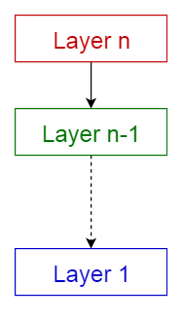

2. Клиент-серверный шаблон
Данный шаблон состоит из двух частей: сервера и множества клиентов. Серверный компонент предоставляет службы клиентским компонентам. Клиенты запрашивают услуги у сервера, а он, в свою очередь, оказывает эти самые услуги клиентам. Более того, сервер продолжает «подслушивать» клиентские запросы.

Использование
- Онлайн приложения (электронная почта, совместный доступ к документам, банковские услуги).
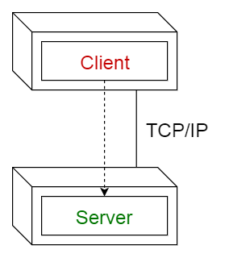

3. Ведущий-ведомый
В этом шаблоне также задействованы два участника — ведущий и ведомые. Ведущий компонент распределяет задачи среди идентичных ведомых компонентов и вычисляет итоговый результат на основании результатов, полученных от своих «подчиненных».

Использование
- В репликации баз данных. Там главная БД считается авторитетным источником, а подчиненные базы с ней синхронизируются.
- Периферийные устройства, подключенные к шине в компьютере (ведущие и ведомые устройства).

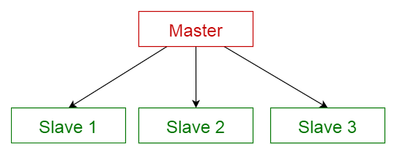

4. Модель-представление-контроллер
Этот шаблон также известен как MVC-шаблон. Он разделяет интерактивные прикладные программы на 3 части:
- модель — содержит ключевые данные и функционал;
- представление — показывает информацию пользователю (можно задавать более одного представления);
- контроллер — занимается обработкой данных от пользователя.
Это делается с целью разграничения внутреннего представления информации от способов ее представления и принятия от пользователя. Данная схема изолирует компоненты и позволяет эффективно реализовать повторное использование кода.

Использование
· Архитектура WWW-приложений, написанных на основных языках программирования.
· Веб-фреймворки (например, Django и Rails)

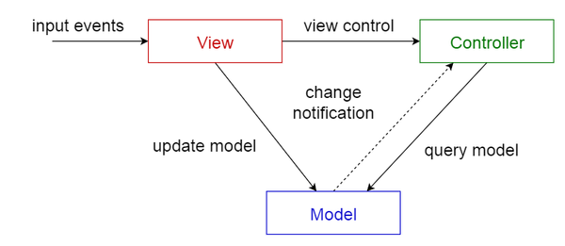

- ORM-технология
ORM (Object-relational mapping объектно-реляционное отображение) - технология программирования, которая связывает базы данных с концепциями объектно-ориентированных языков программирования.
ORM — прослойка между базой данных и кодом, который пишет программист, которая позволяет созданные в программе объекты складывать/получать в/из БД.
Все системы ORM обычно проявляют себя в том или ином виде, уменьшая в некотором роде возможность игнорирования базы данных. Более того, слой транзакций может быть медленным и неэффективным (особенно в терминах сгенерированного SQL). Все это может привести к тому, что программы будут работать медленнее и использовать больше памяти, чем программы, написанные «вручную».
Hibernate
Hibernate — самая популярная реализация спецификации JPA (Java Persistence API (JPA) — спецификация API Java EE, предоставляет возможность сохранять в удобном виде Java-объекты в базе данных), предназначенная для решения задач объектно-реляционного отображения (ORM). Hibernate автоматизирует генерацию SQL-запросов и освобождает разработчика от ручной обработки результирующего набора данных и преобразования объектов, максимально облегчая перенос (портирование) приложения на любые базы данных SQL.
Основные объекты Hibernate
SessionFactory – экземпляр SessionFactory, предназначен для получения объекта Session. Инициализируется SessionFactory один раз. Внутреннее состояние SessionFactory неизменно (immutable), т.е. он является потокобезопасным. Internal state (внутреннее состояние) включает в себя все метаданные об ORM, определяемые при создании SessionFactory. SessionFactory также предоставляет методы для получения метаданных класса и статистики, типа данных о втором уровне кэша, выполняемых запросах и т.д.
Session - однопоточный объект, устанавливающий связь между объектами/сущностями приложения и базой данных. Сессия создается при необходимости работы с БД и ее необходимо закрыть сразу же после использования.
Transaction - однопоточный объект, используемый для атомарных операций. Это абстракция приложения от основных JDBC или JTA транзакций. org.hibernate.Session может занимать несколько org.hibernate.Transaction в определенных случаях.
Сборка проектов
Автоматизация процесса сборки программного продукта связана с разработкой различных скриптов для выполнения таких действий, как:
- компиляция исходного кода в бинарный;
- сборка бинарного кода;
- разворачивание программы на сервере (удаленном компьютере);
- оформление сопроводительной документации или описание изменений;
- тестирование.
Инструменты для реализации:
CMake — кроссплатформенный инструмент, который генерирует файлы для собственной среды сборки, такие как make-файлы для файлов Unix или Workspace для Visual Studio.
Apache Maven — инструмент платформы Java для управления зависимостями и автоматизированной сборки программного обеспечения.
Jenkins — программная система, предназначенная для обеспечения процесса непрерывной интеграции программного обеспечения. Позволяет автоматизировать часть процесса разработки программного обеспечения, в котором не обязательно участие человека, обеспечивая функции непрерывной интеграции.
Ansible (на основе Python) — система управления конфигурациями. Используется для автоматизации настройки и развертывания программного обеспечения. Обычно используется для управления Linux-узлами, но Windows также поддерживается.

Задание для выполнения лабораторной работы
- Создать maven-проект в среде IntelliJ IDEA EE
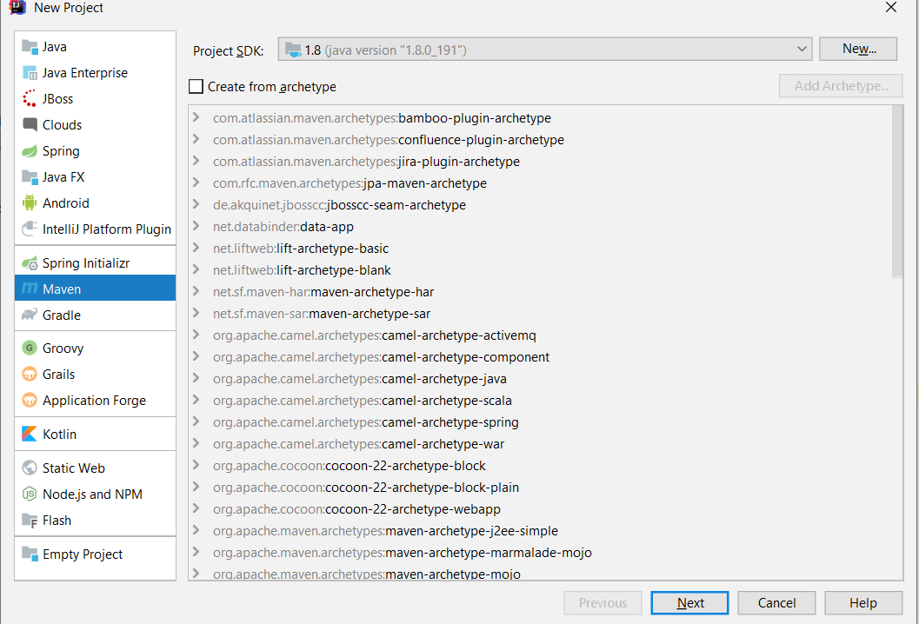

- Сконфигурировать pom.xml

<modelVersion>4.0.0</modelVersion>
<groupId>org.example</groupId>
<artifactId>student</artifactId>
<version>1.0-SNAPSHOT</version>
<build>
<plugins>
<plugin>
<groupId>org.apache.maven.plugins</groupId>
<artifactId>maven-compiler-plugin</artifactId>
<configuration>
<source>7</source>
<target>7</target>
</configuration>
</plugin>
</plugins>
</build>
<properties>
<hibernate.version>4.2.15.Final</hibernate.version>
</properties>
<dependencies>
<dependency>
<groupId>org.hibernate</groupId>
<artifactId>hibernate-entitymanager</artifactId>
<version>${hibernate.version}</version>
</dependency>
<dependency>
<groupId>org.postgresql</groupId>
<artifactId>postgresql</artifactId>
<version>9.3-1102-jdbc41</version>
</dependency>
<dependency>
<groupId>junit</groupId>
<artifactId>junit</artifactId>
<version>4.13</version>
</dependency>
</dependencies>
</project>

-Добавить поддержку фреймворка Hibernate

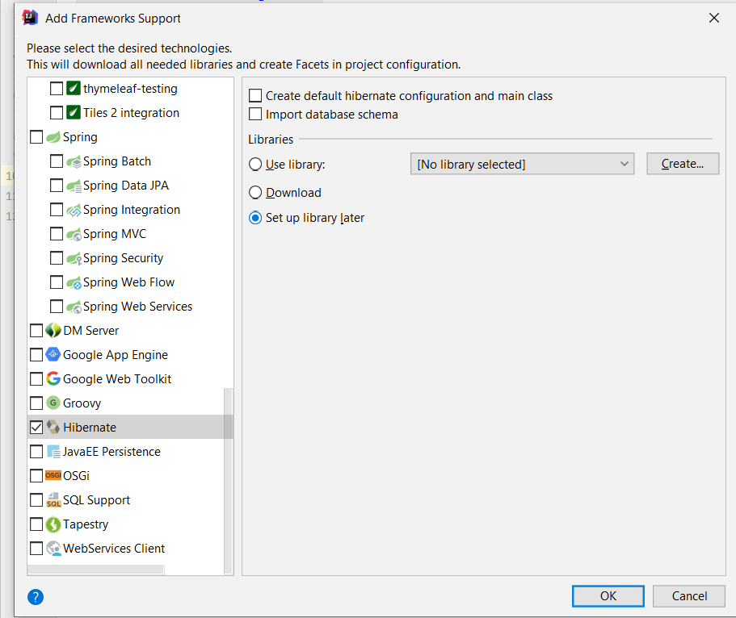

-Сконфигурировать src/main/resources/hibernate.cfg.xml

<?xml version='1.0' encoding='utf-8'?>
<!DOCTYPE hibernate-configuration PUBLIC
"-//Hibernate/Hibernate Configuration DTD//EN"
"http://www.hibernate.org/dtd/hibernate-configuration-3.0.dtd">
<hibernate-configuration>
<session-factory>
<property name="connection.url"/>
<property name="connection.driver_class"/>
<!-- Connection settings -->
<property name="hibernate.connection.driver_class">org.postgresql.Driver</property>
<property name="hibernate.connection.url">jdbc:postgresql://localhost:5432/yourDb</property>
<property name="hibernate.connection.username">yourUserName</property>
<property name="hibernate.connection.password">yourPassword</property>
<property name="hibernate.hbm2ddl.auto">update</property>
<!-- SQL dialect -->
<property name="hibernate.dialect">org.hibernate.dialect.PostgreSQL82Dialect</property>
<property name="show_sql">true</property>
<!-- Annotated entity classes -->
<mapping class="name.of.your.entity.class"/>
</session-factory>
</hibernate-configuration>

- Создать java-класс, отображающий сущность из бд
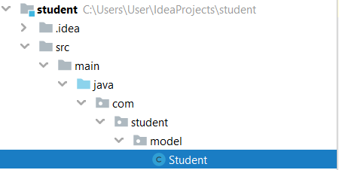

- Заполнить класс сущности

package com.student.model;
import javax.persistence.*;
import java.math.BigInteger;
import java.util.Objects;
@Entity
@Embeddable
@Table(name = "student")
public class Student {
@Id
@Column(name = "stud_id")
@GeneratedValue(strategy = GenerationType.IDENTITY)
private BigInteger studentId;
@Column(name = "name_stud")
private String name;
@Column(name = "surname")
private String surname;
@Column(name = "group_student")
private String group;
public BigInteger getStudentId() {
return studentId;
}
public void setStudentId(BigInteger studentId) {
this.studentId = studentId;
}
public String getName() {
return name;
}
public void setName(String name) {
this.name = name;
}
public String getSurname() {
return surname;
}
public void setSurname(String surname) {
this.surname = surname;
}
public String getGroup() {
return group;
}
public void setGroup(String group) {
this.group = group;
}
public Student(String name, String surname, String group) {
this.name = name;
this.surname = surname;
this.group = group;
}
public Student() {
}
@Override
public String toString() {
return "Student{" +
"studentId=" + studentId +
", name='" + name + '\'' +
", surname='" + surname + '\'' +
", group='" + group + '\'' +
'}';
}
@Override
public boolean equals(Object o) {
if (this == o) return true;
if (!(o instanceof Student)) return false;
Student student = (Student) o;
return Objects.equals(getStudentId(), student.getStudentId());
}
@Override
public int hashCode() {
int result = studentId.hashCode();
result = 31 * result + name.hashCode();
result = 31 * result + surname.hashCode();
result = 31 * result + group.hashCode();
return result;
}
}

- Добавить подключение к БД

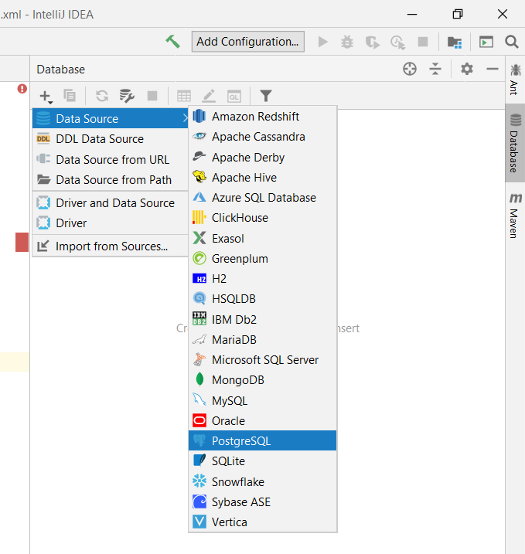

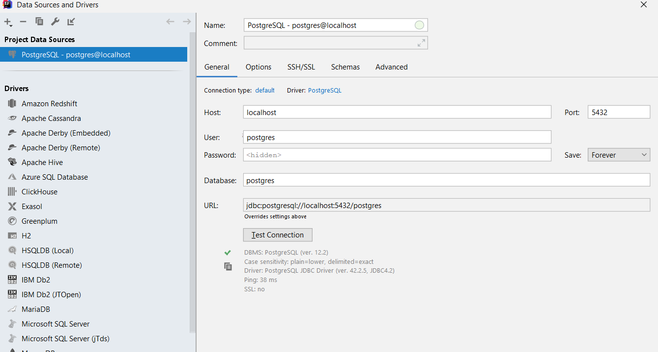
- В случае, если зависимости не подключились автоматически, выполнить команды maven – clean, install

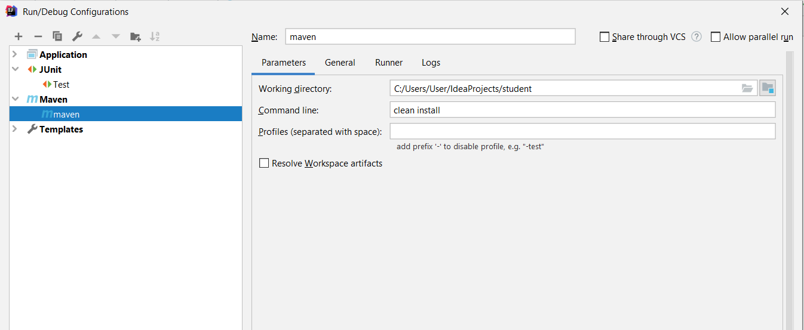

- Создать класс с реализацией CRUD-операций с таблицей (CRUD — акроним, обозначающий четыре базовые функции, используемые при работе с базами данных: создание (англ. create), чтение (read), модификация (update), удаление (delete)):

package com.student;
import com.student.model.Student;
import org.hibernate.Session;
import org.hibernate.SessionFactory;
import org.hibernate.cfg.AnnotationConfiguration;
import org.junit.Test;
import java.util.List;
public class Runner {
@Test
public void crud() {
SessionFactory sessionFactory = new AnnotationConfiguration().configure().buildSessionFactory();
Session session = sessionFactory.openSession();
read(session);
create(session);
session.close();
}
private void read(Session session) {
List<Student> studentList = session.createQuery("SELECT s FROM Student s").list();
for (Student s : studentList) {
System.out.println("List:" + s);
}
}
private void create(Session session) {
Student student = new Student();
student.setName("Lisa");
student.setGroup("19-SBK");
student.setSurname("Simpson");
session.beginTransaction();
session.save(student);
session.getTransaction().commit();
}
}
-Запустить можно как с помощью метода main, так и через модуль тестирования Junit

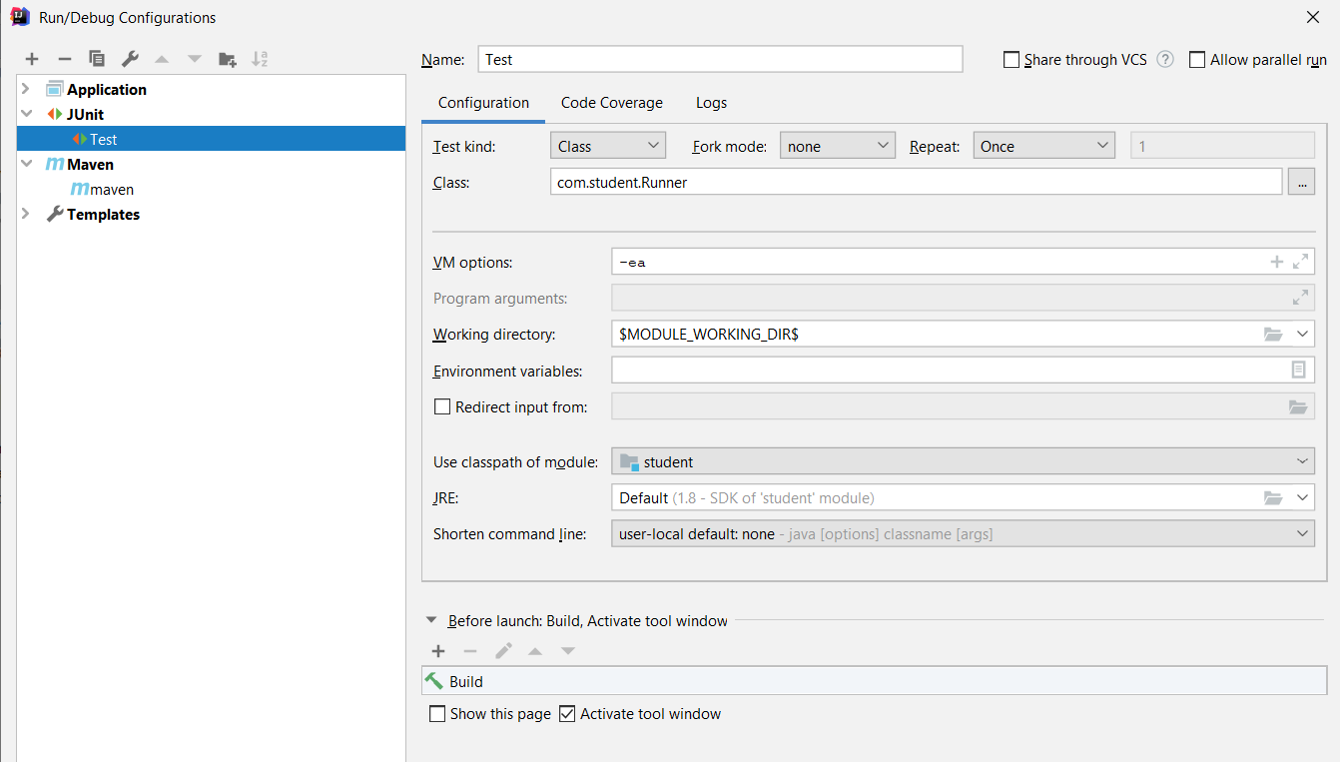

- Написать самим операции удаления записи, обновления записи, чтения по id объекта.

Отчет должен содержать:

- Листинг программного кода (без конфигурационных файлов)
- Скрины выполнения программы (результаты чтения, вставки, удаления, обновления в БД).

Вопросы:
- Классификация приложений
- Шаблоны проектирования: виды шаблонов, использование
- Технология ORM: сущность, достоинства и недостатки
- Объекты Hibernate
- Элементы сборки проектов

